    - Тема 1 Порядок і правила надання домедичної допомоги
при різни типах ушкоджень

Основні правила надання першої допомоги у невідкладних ситуаціях.

Проведення первинного огляду потерпілого.

Способи виклику екстреної медичної допомоги.

Кожного п’ятого зі ста загиблих можна було б врятувати, якби поряд опинилася людина, яка би знала, що робити.
Та й ускладнення у тих, хто отримав першу медичну допомогу впродовж 30 хвилин після травми, виникають удвічі рідше! У повсякденному житті екстрені ситуації виникають несподівано. Це можуть бути забої, розтяги, переломи; відмороження або теплові удари; ураження електричним струмом чи утоплення. Такі ситуації, як правило, розвиваються стрімко і часто без людей поруч зі спеціальною медичною підготовкою. А неправильні дії оточуючих замість допомоги – принесуть шкоду! Часто люди не знають елементарного – як перев’язати рану, виміряти температуру тіла, артеріальний тиск та інші нескладні правила надання первинної допомоги.

Ознаки порушення дихання. Забезпечення прохідності дихальних шляхів. Проведення штучного дихання. Ознаки зупинки роботи серця. Проведення непрямого масажу серця.

Домедична допомога при ранах і кровотечах. Способи зупинки кровотеч. Правила та прийоми накладання пов’язок не рани.

Домедична допомога при переломах, вивихах. Прийоми та способи іммобілізації із застосуванням табельних та підручних засобів.

Згідно з даними Всесвітньої організації охорони здоров'я близько 20% від усіх загиблих при аваріях і катастрофах можна було б урятувати при своєчасному та кваліфікованому наданні першої допомоги.

Зараз існує три види медичної допомоги:
1. Домедична допомога (долікарська, тобто коли поміч надається не спеціалістами) існує у вигляді:
самодопомоги (потерпілий допомагає сам собі);
взаємодопомоги (допомога надається особою, що перебуває поряд);
2. Кваліфікована медична допомога, що надається кваліфікованими медичними спеціалістами.
3. Спеціалізована медична допомога, яка надається вузькими спеціалістами медичної галузі (кардіохірургічна, офтальмологічна, пульмонологічна тощо).
Домедична допомога – це комплекс найпростіших, термінових та необхідних заходів, які проводяться до прибуття лікаря чи доставки потерпілого в медичний заклад і спрямовані на відновлення і збереження його життя та здоров'я.
Надавати домедичну допомогу потерпілому необхідно швидко, однак так, щоб це жодним чином не відбилося на її якості. Слід також; чітко дотримуватися певної послідовності дій:
• оцінити ситуацію щодо можливої загрози для потерпілого і тих хто надає допомогу. Якщо така загроза існує, то необхідно усунути дію чинників, що становлять небезпеку для життя та здоров'я (наприклад, звільнити від дії електричного струму, загасити вогонь на одязі, витягнути з води, зупинити рухомі механізми чи виробниче устаткування), або винести потерпілого із небезпечної зони (наприклад, приміщення, наповненого чадним газом);
• оцінити стан потерпілого (визначити, чи знаходиться він при свідомості, чи забезпечують його серце та легені достатнє постачання насиченої киснем крові, чи немає в нього травми шиї або хребта тощо;
• загрозу для життя потерпілого та послідовність дій щодо його рятування;
• приступити до надання домедичної допомоги потерпілому в порядку терміновості (наприклад, відновити прохідність дихальних шляхів, зробити штучне дихання та закритий масаж серця, спинити кровотечу, накласти пов'язку тощо);
• підтримувати основні життєві функції потерпілого до прибуття медичної допомоги;
• викликати екстрену медичну допомогу або лікаря, чи доставити потерпілого в найближчий медичний заклад.

Ознаки, за якими можна швидко оцінити стан потерпілого, наступні:
• свідомість: ясна, порушена (потерпілий загальмований або збуджений), відсутня;
• дихання: нормальне, порушене (поверхневе, неритмічне, хрипле), відсутнє;
• серцеві скорочування: добре визначаються (ритм правильний або неправильний), погано визначаються, відсутні;
• зіниці: роз ширені, звужені;
• колір шкіри та видимих слизових оболонок (губ, очей): рожеві, бліді, синюшні.

Ознаки порушення дихання. Забезпечення прохідності дихальних шляхів. Проведення штучного дихання. Ознаки зупинки роботи серця. Проведення непрямого масажу серця.
Порушення діяльності дихання можуть виникнути при отруєнні наркотичними анальгетиками, медикаментами снодійної групи, середниками для наркозу. Травми черепа, крововиливи в мозок, інсульти, запальні процеси мозку і його оболонок, коматозні стани різної етіології також можуть пошкодити клітини дихального центру або порушити їх функцію внаслідок набрякових процесів мозку.
У таких хворих різко ослаблюється зовнішнє дихання, воно стає поверхневим, іноді патологічним, у важких випадках дихання припиняється. В крові у них зростає концентрація вуглекислого газу та знижується вміст кисню. Гіпоксія та гіперкапнія пошкоджують клітини центральної нервової системи, міокарда та інших органів і систем, безпосередньо приводячи до зупинки серця.
Токсичне чи гіпоксичне ураження головного мозку, в свою чергу, викликає (чи поглиблює) кому і зумовлює обструктивні порушення дихання. Знижується тонус м’язів, і у хворих западає корінь язика, перекриваючи дихальні шляхи на рівні горла. Без проведення невідкладних заходів по відновленню їхньої прохідності хворі можуть загинути.
Розлади дихання у непритомних хворих можуть бути спричинені пасивним витіканням (регургітацією) вмісту із шлунка в ротову порожнину та його подальшим затіканям (аспірацією) у трахею та бронхи. Встановлено, що аспірація 10 - 15 мл кислого шлункового вмісту в більшості випадків завершується летально.
Найчастіше причиною закриття дихальних шляхів у хворих або постраждалих, які знаходяться без свідомості, є западання кореня язика та нижньої щелепи, надлишок слини і слизу, сторонні тіла, блювотні маси, кров, гній, вода (при утопленні), вибиті зуби, вставні протези, цукерки тощо.
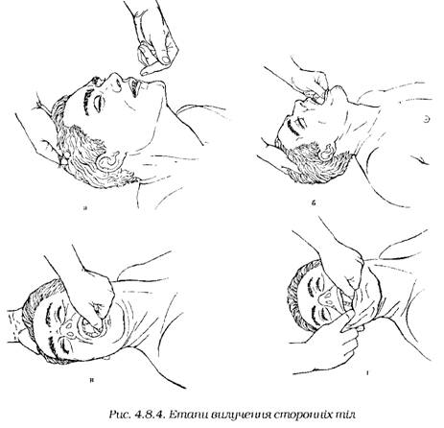Забезпечення прохідності дихальних шляхів
Перша дія з метою поновлення прохідності дихальних шляхів - це очищення ротової порожнини.
Робиться це наступним чином: вказівний палець лівої руки притискує верхні зуби, великий - нижні зуби.
Це дозволяє широко відкрити рот і зазирнути в його порожнину, оглянути горло.
При наявності сторонніх тіл необхідно негайно їх видалити.
Для цього відхиляють голову праворуч, не змінюючи положення пальців лівої руки (рис 4.8.4).
Поворот голови праворуч зумовлений тільки тим, що ліва рука розсуває щелепи. Правим вказівним пальцем відтягують правий кут роту донизу, що полегшує самостійне звільнення ротової порожнини від рідких мас . Якщо у ротовій порожнині залишились шматочки їжі, слиз, тверді предмети, то їх видаляють вказівним пальцем правої руки (який обгорнуто серветкою) коловими рухами за годинниковою стрілкою.
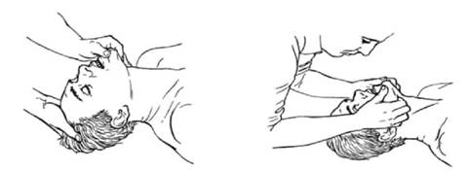Після вилучення сторонніх тіл з ротової порожнини голову знов слід покласти прямо і ліквідувати непрохідність, спричинену западанням язика та нижньої щелепи. Для попередження повторного западання язика і нижньої щелепи необхідно весь час підтримувати голову хворого відхиленою назад (рис 4.8.5).

Переведення людини у стабільне, бокове, відновлювальне положення:

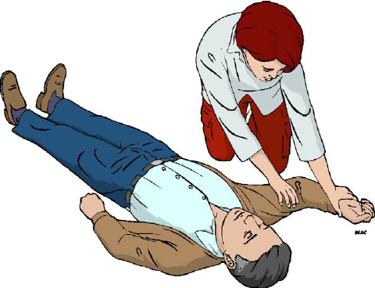1. Ближню руку підніміть вгору (рис. 1);
Якщо такої можливості немає, постраждалого слід повернути на бік. Техніка укладання постраждалого на бік. Ліву руку відводять від тулуба і згинають в ліктьовому суглобі під кутом 90º долонею до гори, далі одночасно праву руку підводять під ліву щоку і згинають в колінному суглобі праву ногу підтягуючи її до себе, наступний етап - поворот постраждалого на бік. Остаточне положення дозволяє зберегти самостійне дихання, не дозволить перевернутися на спину або живіт.

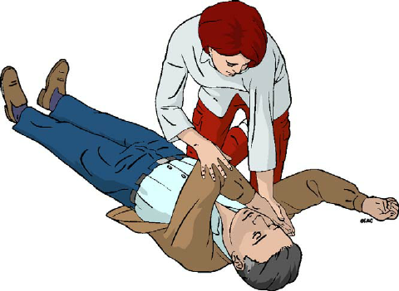
2. Візьміть дальню руку потерпілого і покладіть на ближню до вас щоку потерпілого

3. Потягніться до дальньої ноги й зігніть її
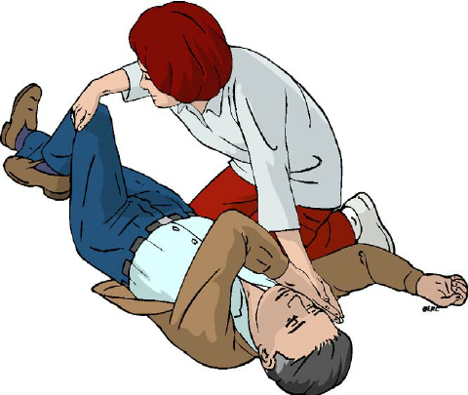
4. Натискуючи в свою сторону на зігнуту ногу, людина перевернеться на бік
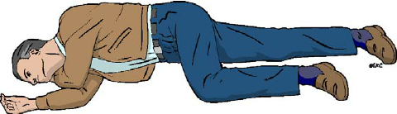Таке положення буде забезпечувати прохідність дихальних шляхів. Потрібно не забувати контролювати наявність дихання у потерпілого, схиляючись до рота і носа своїм вухом.

Проведення штучного дихання
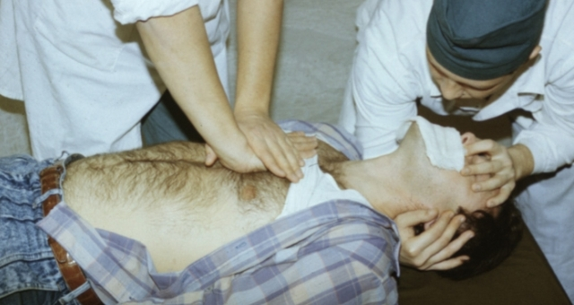
Способи штучного дихання і непрямого масажу серця відносяться до серцево-легеневої реанімації. Дослівно реанімація означає «оживлення знову».
Перед початком оживлення людини реаніматор (той хто надає допомогу) повинен підготовити потерпілого і провести невеликі і швидкі організаційні заходи (покликати кого-небудь на допомогу, оскільки одному важко впоратись з цим завданням, попросити когось з присутніх викликати «швидку допомогу» тощо).
Штучне дихання способом «рот до рота» або «рота до носа»
Людина, яка надає допомогу, робить видих із своїх легень у легені потерпілого безпосередньо в його рот чи ніс; у повітрі, що видихається людиною, є ще досить кисню (в середньому 2/3 кисню, що потрапило в легені людини).
Рятівник знаходиться з лівого чи правого боку від потерпілого, накладає на його рот чисту марлю (бинт) або хустинку; робить глибокий вдих, а потім, щільно притиснувши свій рот до рота потерпілого (при цьому, як правило, закриває ніс потерпілого своєю щокою, або робить це рукою), вдуває повітря в його легені.
Грудна клітка потерпілого розширяється. Потім рятівник відхиляється назад і робить новий вдих, а в потерпілого за рахунок еластичності легенів та грудної клітки здійснюється пасивний видих.

В цей час його рот повинен бути відкритим. Частота вдування повітря повинна становити приблизно 12 разів за хвилину, тобто кожні 5 секунд. Аналогічно проводиться штучне дихання способом «рот до носа», при цьому вдувають повітря через ніс, а рот потерпілого повинен бути закритим.

Ознаки зупинки роботи серця:
1. Зупиняється подих
2. Шкірні покриви бліді
3. Пульс не прощупується
4. Серце не прослуховується
5. Артеріальний тиск не визначається
Проведення непрямого масажу серця
Суть непрямого масажу серця, який ще називають закритим або зовнішнім, полягає в його насильному здавлюванні шляхом натискання на грудину в напрямку до хребта.
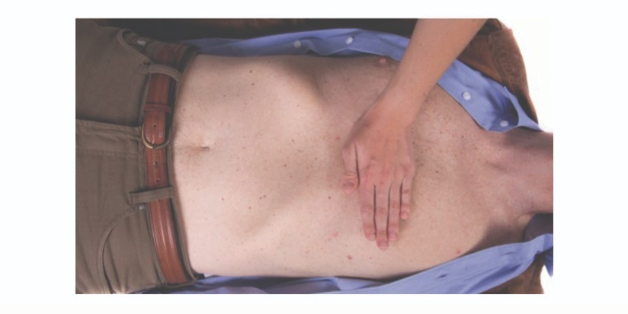
Суть непрямого масажу серця, який ще називають закритим або зовнішнім, полягає в його насильному здавлюванні шляхом натискання на грудину в напрямку до хребта.

При проведенні непрямого масажу серця потерпілого кладуть спиною на тверду рівну поверхню (підлога, стіл), оголюють його грудину, розстібають пояс. Рятівник стає зліва чи справа від потерпілого, поклавши на нижню третину грудини кисті рук (одну на другу), енергійно (поштовхами) натискає на неї. Натискати потрібно прямими руками, використовуючи при цьому вагу власного тіла, і з такою силою, щоб грудина прогиналась на 4-5 см в сторону до хребта.
Напрямок натискань на грудину має бути вертикальним, а самі натискання - поштовх подібними та ритмічними. Після натискання руки розслаблюють, не знімаючи їх з грудини потерпілого. Зробіть 30 компресій.
Робіть компресії з частотою 90–120/хв.

Масаж серця необхідно поєднувати з штучним диханням. Якщо серцево-легеневу реанімацію здійснює одна людина, то заходи щодо рятування потерпілого необхідно проводити в такій послідовності: після двох глибоких вдувань у рот чи ніс необхідно зробити 15 натискань на грудину, потім знову повторити два вдування і 15 натискань для масажу серця і т. д. Якщо допомогу подають двоє рятівників, то один повинен робити штучне дихання, а інший – непрямий масаж серця, причому в момент вдування повітря масаж серця припиняють Після одного вдування повітря в легені потерпілого необхідно п'ять разів натиснути на його грудну клітку з інтервалом в 1 секунду.
Штучне дихання та непрямий масаж серця необхідно виконувати доти, поки у потерпілого повністю не відновиться дихання та робота серця, або поки не прибуде швидка медична допомога.

Перша допомога при ранах і кровотечах. Способи зупинки кровотеч. Правила та прийоми накладання пов’язок на рани.

Рани бувають: вогнепальні, різані, рубані, колоті, вдарені, рвані, вкушені, розчавлені. Рани можуть бути поверхневими або проникаючими у порожнину черепа, грудну клітку, черевну порожнину.

Проникаючі рани – найнебезпечніші

Найнебезпечнішим ускладненням ран є кровотечі, що безпосередньо загрожують життю постраждалих. Кровотечею називають вихід крові з ушкоджених кровоносних судин. Кровотечі бувають зовнішні (артеріальні, венозні, капілярні) та внутрішні (паренхіматозні).
При зовнішній кровотечі кров витікає через рану в шкірі та у видимих слизових оболонках або з порожнин назовні. При внутрішній кровотечі, кров виливається у тканини й органи тіла; це називається крововиливом. Швидка втрата одного-двох літрів крові, особливо при тяжких комбінованих ураженнях, може призвести до смерті.

Перша допомога при ранах і кровотечах:
▪ зупинити кров одним із описаних нижче способів
▪ підняти ноги постраждалого вище голови під кутом 45°(для покращення кровопостачання мозку і серця)
▪ дати випити не менше 1-2 склянок води, міцного чаю чи кави ( якщо не пошкоджений шлунково-кишковий тракт).

Способи зупинки кровотечі:

1. Притиснути судини, що кровоточить у місці пошкодження за допомогою тиснучої пов’язки. Цей спосіб ефективний при незначних капілярних кровотечах і венозних кровотечах.
2. Притиснути судини, що кровоточить у місці пошкодження пальцями, долонею чи кулаком. Цей спосіб ефективний при артеріальних кровотечах
3. Накладання джгута чи закрутки. Цей спосіб використовується тільки при артеріальних кровотечах.
Пам’ятайте! Венозна кров темного кольору і витікає з рани повільно. Надзвичайно небезпечна артеріальна кровотеча. Артеріальна кров яскраво - червоного кольору і витікає з рани із силою (б’є фонтаном).

Правила та прийоми накладання пов’язок на рани
Правила накладання джгута. Джгут накладається вище місця пошкодження і не на голе тіло. Для цього покладіть прокладку (одяг, рушник, хустку тощо); підніміть кінцівку догори; перший оберт джгута робиться найбільш тугим, другий – з меншим натягом, інші – з мінімальним; слідкуйте, щоб не защемити шкіру, не занадто перетиснути; закріпіть кінці джгута, вкладіть записку із зазначеним часом.

C. Кровоспинні засоби:
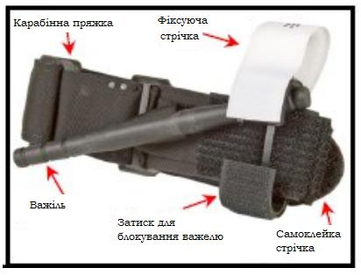1) Джгут для зупинки артеріальної кровотечі C.A.T.
Combat Application Tourniquet (бажано мати 2 турнікети – один в аптечці, інший ззовні - на самій аптечці (див. малюнок) або на амуніції, у однаковому місці, визначеному для всіх бійців підрозділу)
Якщо американський чи китайський C.A.T. турнікет відсутній - повинен бути український гумовий кровоспинний джгут Есмарха або інші засоби для зупинки артеріальної кровотечі, наприклад, трикутна хустка для накладення закрутки.

Джгут Есмарха
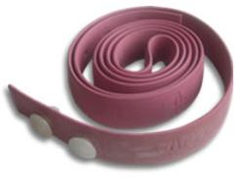
Якщо людина за цей час не може бути доставлена у медичний заклад, джгут знімають на 10-15 хвилин для відновлення кровообігу.

Пам’ятайте: Джгут накладається влітку не більше 2-х годин, а взимку - 1,5 години з подальшим утепленням пошкодженої кінцівки.
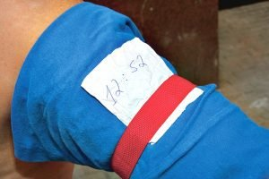Таку процедуру повторюють влітку через годину, а взимку через 30 хвилин і при цьому роблять відмітку у записці. Якщо джгута немає можна використати закрутку. Її можна зробити із хустки, поясного ременя.
Пам’ятайте! Як матеріал для джгута чи закрутки НЕ МОЖНА використовувати дріт або тонкі мотузки.
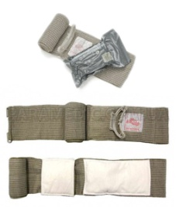
2) Бандаж для першої допомоги з аплікатором для тиску
на рану – The First Care Bandage ізраїльського виробництва.
Це так званий „Ізраїльський бандаж” – сучасний перев’язувальний пакет, який створюючи постійний тиск на рану, зупиняє більшість достатньо сильних, але не критичних кровотеч.
3) Гемостатичний засіб на основі хітозану чи каоліну – Celox,
hitoSam у вигляді гранул або більш сучасні у вигляді кровоспинного бинта (бойової марлі) – Combat Gauze, QuikClot, H&H Compressed Gauze PriMed
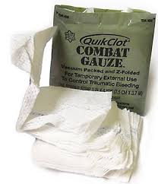Ці засоби застосовуються для тампонування ран з кровотечею та утворення штучного тромбу при взаємодії хітозану з кров’ю.

При переломах:
► забезпечити нерухомість кісток в місцях перелому
► шину (палицю, смужку фанери і т.д.) прибинтувати так, щоб вона захопила два суміжних суглоба вище і нижче місця перелому. При накладанні шини, зламаній кінцівці надати найбільш зручного положення. В місцях виступів кісток між тілом і шиною підкладіть прокладки з м’якої тканини. Якщо нема шини, пошкоджену ногу прибинтуйте до здорової, а руку – до тулубу.
► організувати швидку доставку потерпілого до медичного закладу
► забезпечити проведення заходів, які спрямовані на боротьбу з шоком або його попередження.

Правила накладання пов’язок
Накладаючи пов’язку, треба намагатися не завдати зайвого болю постраждалому.
Бинт тримають у правій руці і розкручують його, не відриваючи від пов’язки, яку підтримують лівою рукою.
Бинтують зліва направо, кожним наступним обертом (туром) перекриваючи попередній наполовину.
Пов’язку накладають не дуже туго.
Некваліфіковано надана долікарська допомога ускладнює процес лікування, тому у цьому плані треба придержуватись такого принципу: «Не нашкодь!»

Перша допомога при переломах. Прийоми та способи іммобілізації із застосуванням табельних або підручних засобів.

Переломи бувають закриті і відкриті.
При переломах потерпілому необхідно забезпечити іммобілізацію (нерухомість) пошкодженої ділянки тіла. Це зменшує біль і запобігає подальшому зсуву кісткових уламків та повторному пораненню ними кровоносних судин і м'яких тканин.
При іммобілізації використовуються стандартні шини або будь-які підручні засоби (вузькі дошки, палиці і т.д.) За відсутністю інших засобів знерухоміти верхню кінцівку можна фіксацією її до тулуба, а нижню – до здорової ноги.
Фіксують не менше двох суглобів з обох боків від перелому. На плечовій і стегновій кістках - не менше трьох. Суглоби і кісткові виступи у всіх випадках обкладають ватяно-марлевими прокладками і закріплюють бинтом.
Потім накладають шини.
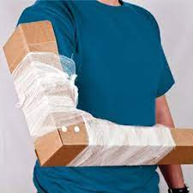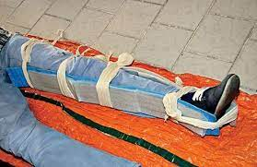
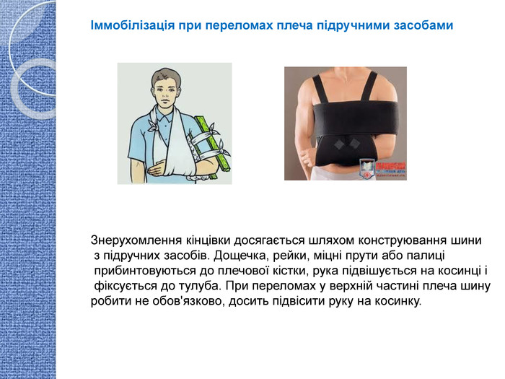
Закриті переломи – це переломи, при яких рана в зоні перелому – відсутня.
При закритому переломі не слід знімати з потерпілого одяг, шину накладають поверх неї. До місця перелому необхідно прикласти холод для зменшення болю. Для знеболювання дають 1-2 таблетки анальгіну.
При переломі ключиці, лопатки нерухомість кінцівки забезпечують накладанням пов’язки «косинка» або пов’язки «Дезо». Після накладення шини кінцівку з ізольованим переломом фіксують косинкою, смужкою тканини.
Порядок надання першої допомоги при закритому переломі:
► знерухоміти місце перелому;
► накласти шину;
► дати постраждалому знеболювальне (1-2 таблетки анальгіну);
► на місце перелому прикласти холод для зменшення болю;
► викликати швидку допомогу або доставити постраждалого до лікувального закладу.
Неприпустимо:
► дозволяти постраждалому рухати ушкодженою кінцівкою;
► знімати одяг із зламаної кінцівки;
► прикладати тепло до місця перелому;
► транспортувати потерпілого не наклавши шин.
Відкритий перелом супроводжується порушенням шкірного покрову і появою рани. Ознаками відкритого перелому є: деформація та набряк кінцівок, наявність кісних уламків, наявність рани з кровотечею.
Порядок надання допомоги при відкритому переломі:
► перевірте наявність пульсу та дихання
►у разі необхідності очистіть дихальні шляхи постраждалого
► забезпечте нерухомість зламаної кінцівки
► розріжте одяг на місці рани таким чином, щоб можна було накласти пов’язку
► зупинить кровотечу (обробіть краї рани і накладіть стерильну пов'язку)
► накладіть шину.
Неприпустимо:
► не зупинити кровотечу
► накладати шину на оголену кінцівку або безпосередньо на рану
► дозволяти постраждалому рухати пошкодженою кінцівкою
► торкатися рани, вправляти - видаляти уламки кісток та чужорідні тіла.
Ознакою важких переломів є поза постраждалого «жаба», коли постраждалий не може змінити положення ніг. Стопи його розгорнуті назовні, коліна трохи підняті, розведені назовні. У такому випадку вірогідні ушкодження кульшового суглобу, стегнових кісток, ушкодження хребта.
